Описание

Раньше люди стояли в очередях за определенным товаром или билетом и старались урвать его, чтобы не потерять время. Но в современно мире появилось множество возможностей заранее бронировать и покупать, то, что люди хотят. Так в моем приложении зарегистрировавшийся пользователь может приобрести билет на определенную премьеру спектакля, помимо этого пользователь может прочитать описание данного представления, если не знает по какому произведению была постановка. Данным приложением будем пользоваться как сам пользователь, так и люди, у которых будут права администратора. Права администратора заключаются в том, что появляется возможность добавить и удалить спектакль. Кроме того, все билеты, которые купил пользователь будут сохранены и вскоре, возможно, смогут обмениваться на какие-нибудь плюшки.

Такой тип программы подходит не только для театра, но и для других похожих сфер: кинотеатр, средства передвижения, бронировка мест в кафе и др.

Техническое задание

При открытии программы пользователя будет встречать **окно входа**:

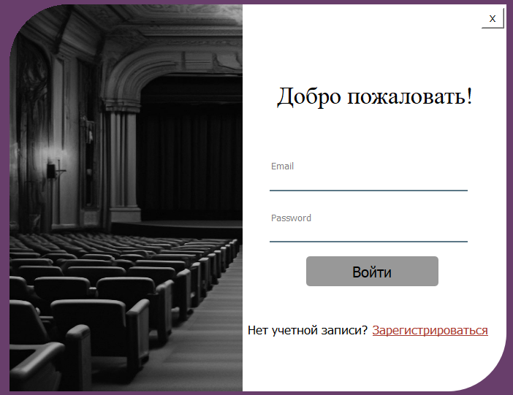

В котором **поля ввода**:

email_line_voiti - поле ввода электронной почты

password_line_voiti – поле ввода пароля

Кнопки:

btn_voiti – если человек ввел все данный правильно и он был зарегистрирован, эта кнопка перемещает в **окно профиля** (стр. 3)

registrate_btn_voiti – если человек не зарегистрирован, он нажимает данную кнопку и перемещается в окно регистрации

Далее, если человек не имеет учетной записи, он регистрируется в данном окне:

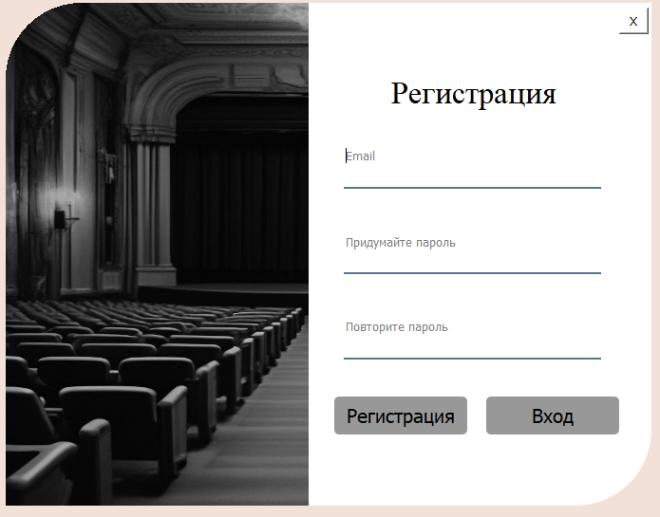

В котором **поля ввода**:

email_registrate – пользователь вводит электронную почту

password1_registrate – пользователь вводит придуманный пароль

password2_registrate – пользователь повторяет пароль из password1_registrate

Если все данные были введены корректно, то пользователь нажимает **кнопку** btn_registrate, тогда он заноситься в базу данных и его перекидывает в **окно профиля**

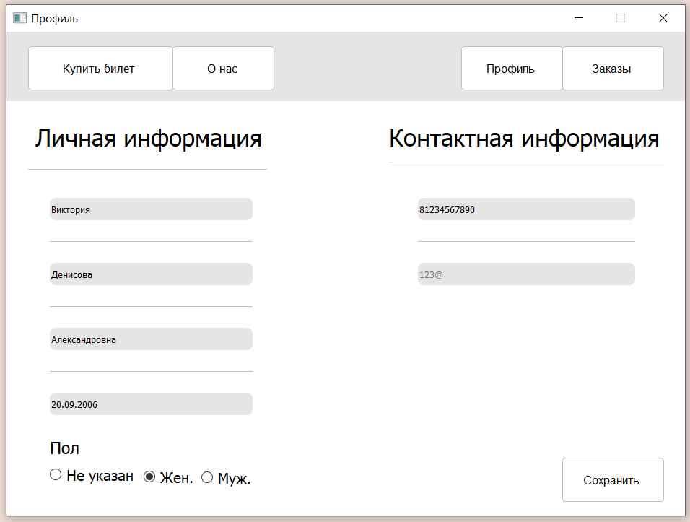

В данном окне присутствуют **поля ввода** для личной информации, которая будет учитываться на билете:

name_line – поле ввода имя

surname_line – поле ввода фамилии

patronymic_line – поле ввода отчества

happy_line – поле ввода даты рождения (возможно будет изменено на DataEdit)

и **поля ввода** для контактной информации:

number_line – номер телефона пользователя

email_lineprofile – автоматически подставленная электронная почта из базы данной, данное поле не сможет измениться, пока что.

Помимо этот присутствует **группа RadioButton**, которые отвечают за пол пользователя:

notspecified_radioButton, woman_radioButton, man_radioButton

Далее пользователь может свободно перемещаться по **главному меню**, в котором **кнопки**:

afisha_btn – перевод пользователя на афишу идущих спектаклей

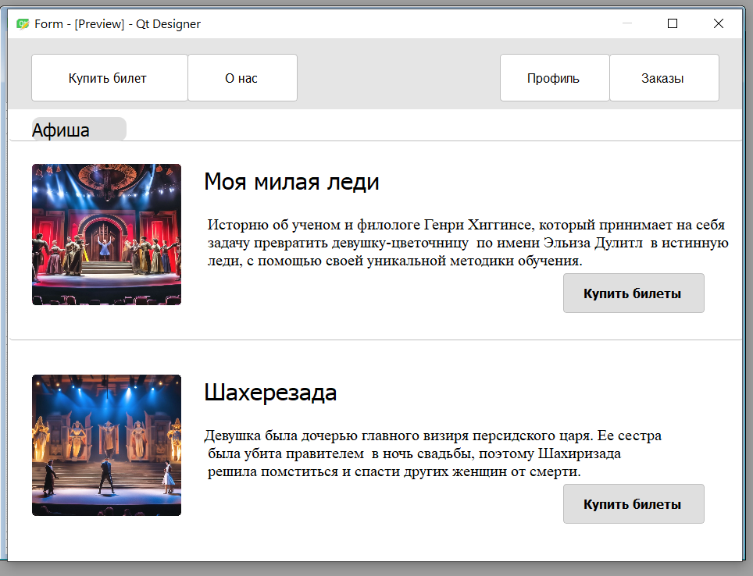

onas_btn – переводит пользователя на страницу контактной информации театра

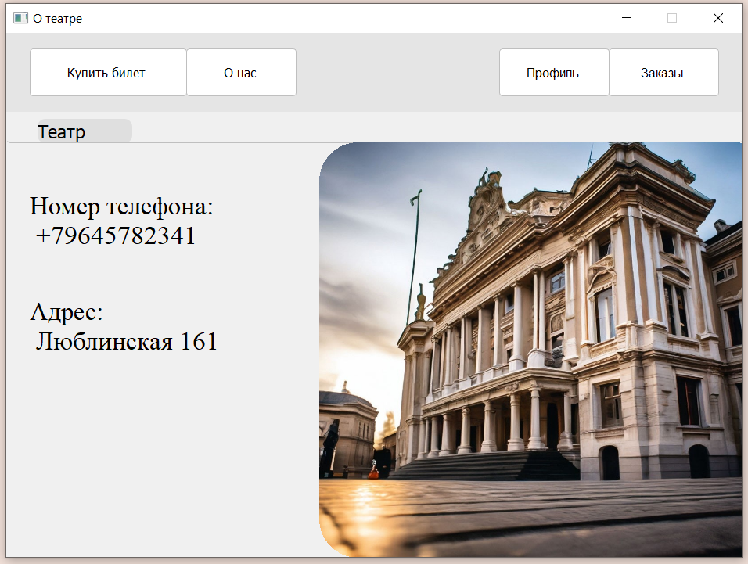

profile_btn – переводит пользователя на страницу профиля

zakazi_btn – переводит пользователя на страницу заказов

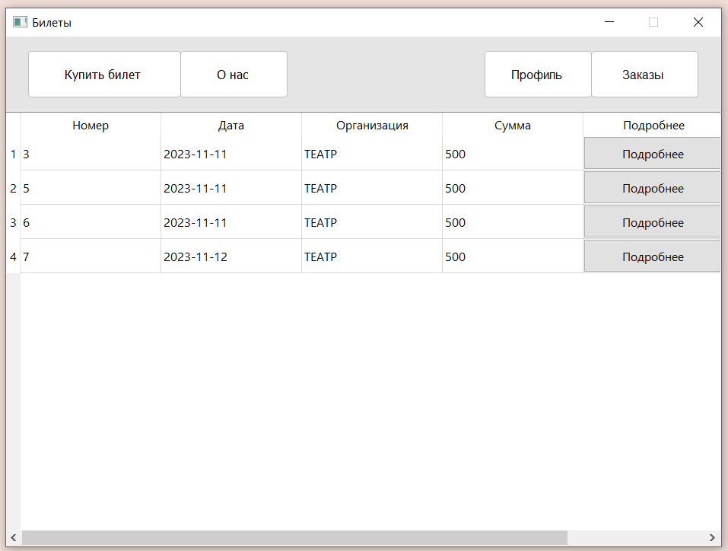

В нем находиться данные о билете из базы данных и кнопка с надписью «Подробнее».

Нажимая выводится окно с билетом.

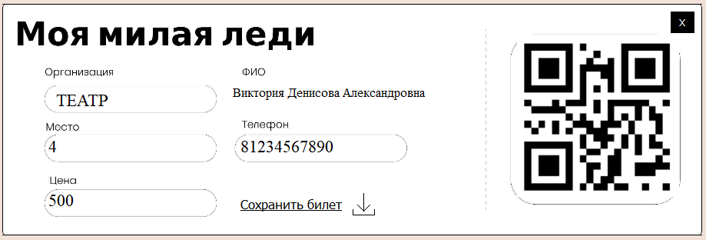

Помимо этого, можно скачать билет, нажав на кнопку saveticket:

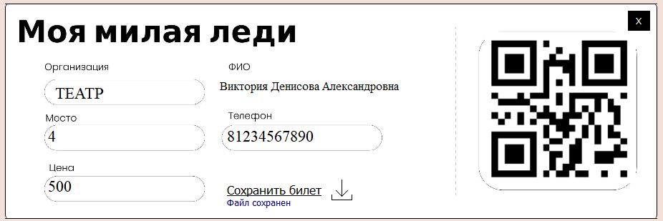

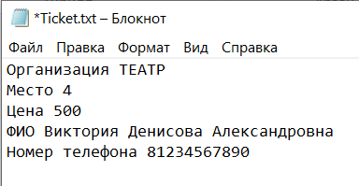

В окне афиши возле каждого спектакля есть кнопка bye_ticket1, bye_ticket2 которая выводит на экран места, которые можно приобрести

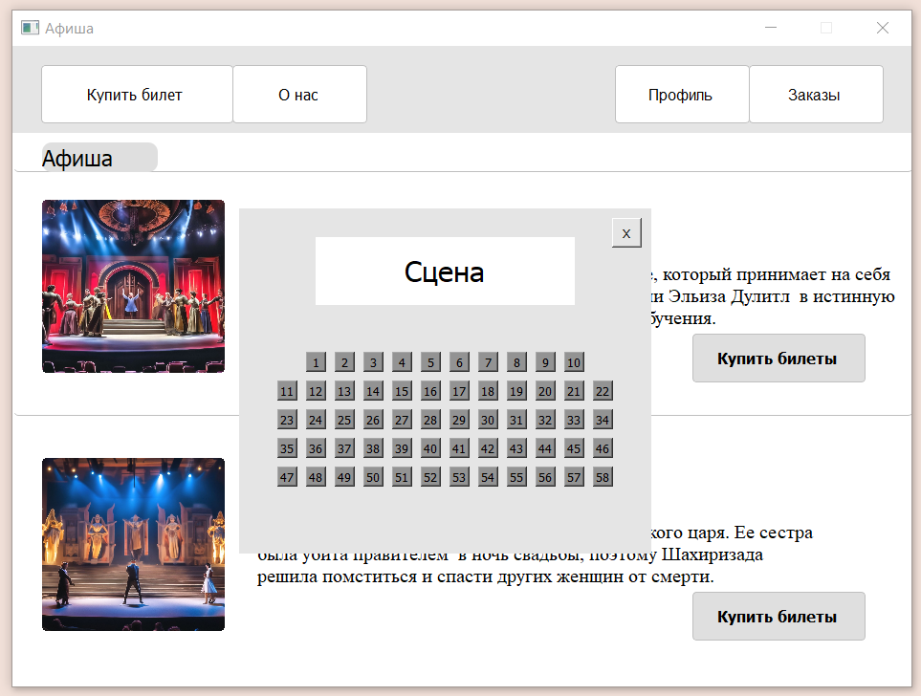

В нем находятся номера мест, которым соответствуют кнопки от pushButton_2 до pushButton_59

Нажимая на них , можно приобрести билет 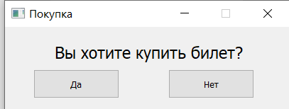

Если билет был куплен кем-то другим, выводится ошибка 